**Tisková zpráva**

Svaz vodovodů a kanalizací Žďársko přistoupil ke změně ceny vodného a stočného   
na rok 2025 o 7,76 %, a to s účinností od 1. 1. 2025. Tato cenová úprava souvisí   
se zaváděním nových legislativních požadavků na tvorbu finančních prostředků   
pro potřebnou obnovu vodohospodářské infrastruktury.

Úprava ceny vodného a stočného je vyvolána především plněním nově stanovených povinností vlastníka vodovodů a kanalizací vyplývajících ze zákona č. 274/2001 Sb.   
o vodovodech a kanalizacích pro veřejnou potřebu v oblasti obnovy vodohospodářského majetku a dále nezbytnými provozními náklady na zajištění řádné a plynulé dodávky pitné vody a odvádění odpadních vod.

Z pohledu obnovy je třeba zdůraznit, že Svaz vodovodů a kanalizací Žďársko vlastní   
a spravuje majetek vodovodů a kanalizací v úhrnné hodnotě 9,6 miliardy Kč, z čehož nově vyplývá roční závazek obnovy a tvorby zdrojů ve výši téměř 139 mil. Kč ve stávajících cenách. Nejvýznamnější zdrojem prostředků obnovy je nájemné za provozovanou vodohospodářskou infrastrukturu.

Pro rok 2025 činí nájemné 136,5 mil. Kč a jeho podíl představuje 29,1 % z ceny vodného   
a stočného. Nájemné platí provozovatel VODÁRENSKÁ AKCIOVÁ SPOLEČNOST, a.s. Svazu vodovodů a kanalizací Žďársko, a svaz tyto prostředky investuje do obnovy vodovodů, kanalizací, přivaděčů, vodojemů a další infrastruktury.

K zajištění kvalitní a stabilní dodávky pitné vody a odvádění odpadních vod musí vlastník systematicky zajišťovat nejen obnovu stávajícího majetku, ale v neposlední řadě neustále zlepšovat jeho stav dle podmínek odpovídajícím současnému trendu v oboru vodního hospodářství.

Níže uvedená cena vodného a stočného platná od 1. 1. 2025 reflektuje nejen povinnosti vlastníka dle zákona o vodovodech a kanalizací v oblasti obnovy, ale také podmínky udržitelnosti projektů realizovaných za pomoci dotací operačního programu životního prostředí u vodohospodářského majetku svazkových obcí, který činí více než 900 km vodovodů a   
400 km kanalizací, včetně 22 úpraven vod a 19 čistíren odpadních vod.

|  |  |  |  |
| --- | --- | --- | --- |
|  | **Vodné** | **Stočné** | **Celkem** |
| **Cena s DPH od 1. 1. 2025** | **75,21 Kč/m3** | **64,69 Kč/m3** | **139,90 Kč/m3** |
| **Cena bez DPH 2025** | **67,15 Kč/m3** | **57,76 Kč/m3** | **124,91 Kč/m3** |
| Cena s DPH od 1. 1. 2024 | 74,01 Kč/m3 | 55,81 Kč/m3 | 129,82 Kč/m3 |
| Absolutní nárůst ceny s DPH | 1,20 Kč/m3 | 8,88 Kč/m3 | 10,08 Kč/m3 |
| Procentní nárůst s DPH | 1,62 % | 15,91 % | 7,76 % |

Tato úprava ceny představuje, při roční spotřebě 100 m3/rok/odběrné místo, nárůst výdajů   
za vodné a stočné 84 Kč/měsíc.

Odvody státu činí 23,3 % z ceny vodného a stočného a zahrnují v sobě zejména poplatky   
za odběr surové a podzemní vody, za vypouštěné odpadní vody, odvody na sociální   
a zdravotní pojištění a dále daně silniční, z nemovitosti apod.

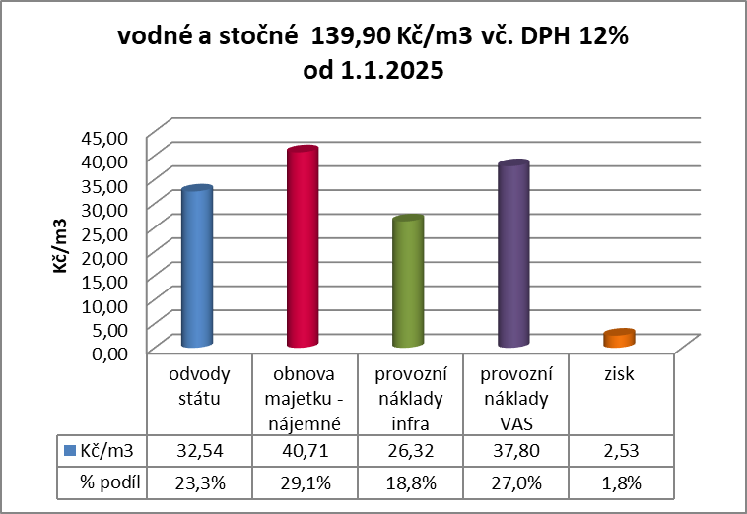

Náklady na provoz a údržbu vodovodů a kanalizací vodohospodářské infrastruktury (chemikálie, materiál, energie, opravy apod.) činí 18,8 %. Náklady provozovatele v celé kalkulaci činí 27,0 % (osobní náklady, odpisy a opravy majetku provozovatele).

Průměrná míra zisku v ceně vodného a stočného činí 1,8 %.

## Žďár nad Sázavou 31.10.2024

|  |  |
| --- | --- |
| Ing. Radek Zlesák, v. r.  předseda předsednictva  Svazu vodovodů a kanalizací Žďársko | Ing. Karel Fuchs, v. r.  ředitel divize  Vodárenské akciové společnosti, a.s. |